2013年授权的杀菌剂六

一种含多抗霉素与咪唑类化合物的杀菌组合物
本发明涉及了一种具有协同增效作用的杀菌剂组合物，其有效活性成分含有多抗霉素与抑霉唑或氟菌唑，其中多抗霉素与抑霉唑或氟菌唑的重量比为64∶1至1∶64，有效活性成分加入助剂及赋型剂制成水分散粒剂、悬浮剂等，用于防治子囊菌纲、担子菌纲和半知菌类的病菌所致病害。
申请号: CN201110022972
申请日: 2011.01.20
公开（公告）号: CN102067853B
公开（公告）日: 2013.11.27
申请（专利权）人: 陕西美邦农药有限公司
具有偕双磷酸酯基团的非天然手性氨基酸衍生物及其合成方法
本发明公开了一种具有偕双磷酸酯的非天然手性a-氨基酸衍生物及其制备方法。其合成方法为：在有机溶剂中，在惰性气体或N₂保护下，以烷叉二磷酸四乙酯和2-（苯亚甲基氨基）乙酸甲酯为原料，铜盐/TF-BiphamPhos络合物为催化剂，加入碳酸盐或有机碱，在-40℃~30℃温度下充分反应后，并经柱层析、萃取提纯后得到本发明的目标化合物。该化合物可作为杀菌剂的有效成分，也可作为治疗骨头疾病药物有效成分的制备原料。
申请号: CN201110021878
申请日: 2011.01.19
公开（公告）号: CN102127114B
公开（公告）日: 2013.12.04
申请（专利权）人: 武汉大学

苯醚甲环唑与硫磺复配的悬浮剂及其制备方法
本发明属于一种农药杀菌剂组合物新剂型，具体涉及苯醚甲环唑与硫磺复配悬浮剂及其制备方法。本发明通过苯醚甲环唑与硫磺进行复配，苯醚甲环唑5-30％，硫磺10-30％，其中优选的含量苯醚甲环唑为5-20％，硫磺为10-20％。能有效降低单剂的施用量，扩大杀菌谱，显著提高对病菌的防治效果，由于在配方中降低了苯醚甲环唑的用量，缓解了病原菌对三唑类杀菌剂的抗药性问题，同时降低了防治成本，避免了药害，对果树、蔬菜、大田作物等多种作物的白粉病、赤霉病、叶斑病、黑星病等有很好的防治效果；通过制备成绿色剂型悬浮剂，与环境相容性好，提高了多作物的安全，具有很好的推广应用前景。
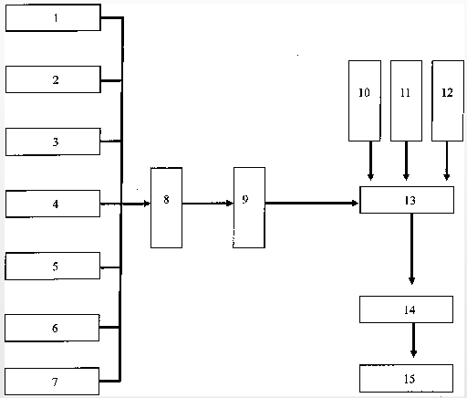
申请号: CN201110005813
申请日: 2011.01.12
公开（公告）号: CN102067881B
公开（公告）日: 2013.04.03
申请（专利权）人: 青岛农业大学;

2-苯氧甲基-4H-3,1-苯并噁嗪-4-酮衍生物的合成及生物活性
通式为1的2-苯氧甲基-4H-3，1-苯并噁嗪-4-酮衍生物，其中，R¹、R²为氢、卤素；R³为氢、卤素；R⁴、R⁵为氢、卤素、烷基、烷氧基。其合成是先将苯氧乙酸转变为苯氧乙酰氯，再与邻氨基苯甲酸在溶剂和碱存在下进行关环反应得到。用NY/T 1155.1-2006标准进行室内除草活性测试表明，这些化合物有很好的除草活性，大部分在浓度100ppm和10ppm时，表现出非选择性除草活性，除草活性高于商品氰氟草酯；在浓度1ppm时，大部分表现出选择性除草活性，与商品氰氟草酯作用相反，对单子叶植物生长抑制降低，对双子叶植物保持良好的除草活性。该类化合物作为除草剂单独使用；或者与其它植保上允许的载体或稀释剂混合配制成各种剂型使用；或与其它农药复配使用或同时并用。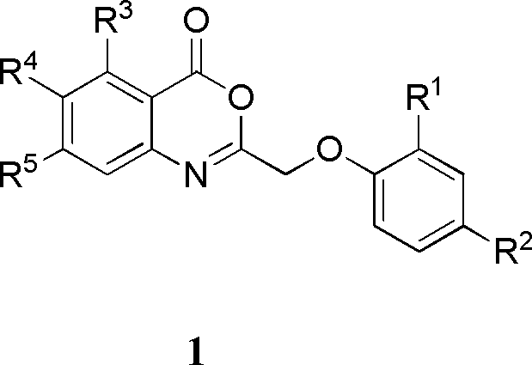
申请号: CN201110003704
申请日: 2011.01.10
公开（公告）号: CN102093306B
公开（公告）日: 2013.10.02
申请（专利权）人: 华中师范大学;

一种含酚菌酮与己唑醇的杀菌组合物
本发明公开了一种含酚菌酮与己唑醇的杀菌组合物，其特征在于：以己唑醇、酚菌酮为有效成分，辅之以溶剂、载体、表面活性剂及助剂制备成的乳油、可湿性粉剂、水乳剂或颗粒剂，有效成分重量百分比为30%-50%，表面活性剂重量百分比为1%-10%，溶剂、载体和助剂重量百分比为20%-94%。经过室内和田间试验证明，本发明中两种杀菌剂的合理复配以后，具有明显的增效作用，对农作物病害的防治效果显著得以提高，并且能扩大杀菌谱，延缓病原物抗药性的产生。
申请号: CN201010613715
申请日: 2010.12.30
公开（公告）号: CN102037972B
公开（公告）日: 2013.06.12
申请（专利权）人: 江苏腾龙生物药业有限公司;

一种含酚菌酮与稻瘟酰胺的杀菌组合物
本发明公开了一种含酚菌酮与稻瘟酰胺的杀菌组合物，其特征在于：以稻瘟酰胺、酚菌酮为有效成分，有效成分重量百分比为5%-70%，表面活性剂重量百分比为1%-10%，溶剂、载体和助剂重量百分比为20%-94%。稻瘟酰胺和酚菌酮复配后，获得了对各种真菌性病害的明显增效作用，即杀菌剂的速效性显著，持效性延长。降低了农药的用药量，杀菌的速效性显著，持效期延长，扩大了作用谱，降低了用药量、施药次数和用药成本，降低污染、并延缓了酚菌酮抗药性的产生，延长了酚菌酮的使用寿命。
申请号: CN201010613552
申请日: 2010.12.30
公开（公告）号: CN102037961B
公开（公告）日: 2013.06.12
申请（专利权）人: 江苏腾龙生物药业有限公司;

一种含有叶菌唑与抗生素类化合物的杀菌组合物
本发明公开了一种含有叶菌唑与抗生素类化合物的杀菌组合物，包括活性组分A与B，活性组分A选自叶菌唑，活性组分B选自以下任意一种杀菌剂：井冈霉素、多抗霉素、春雷霉素，且A、B两种活性组分的重量份数比为1～64∶64～1。本发明组合物可防治多种作物病害，具有明显的增效作用，扩大了杀菌谱，对稻瘟病、白粉病、霜霉病、纹枯病、灰霉病、叶霉病、枯萎病、疫病、斑点落叶病病害都有较高活性；并且减少了农药用药量，降低了农药在作物上的残留量，减轻了环境污染。
申请号: CN201010607191
申请日: 2010.12.27
公开（公告）号: CN102057914B
公开（公告）日: 2013.07.24
申请（专利权）人: 陕西美邦农药有限公司;

一种具有增效作用的杀菌剂组合物
本发明一种具有增效作用的杀菌剂组合物涉及的是一种具有增效作用的农业园艺用杀菌组合物。这种组合物含有化合物A)1，1’-亚氨基双(1，8-亚辛基)二胍(简称iminoctadine)或其酸加成盐和化合物B)2-(2，4-二氯苯基)-1-[1，2，4]三唑-1-基-己-2-醇(简称hexaconazole)，其中化合物A和B的质量比为1∶20-20∶1。所述化合物A和B占杀菌剂组合物中的质量百分比为5％-80％。所述化合物A和B与液体载体或固体载体和/或表面活性剂混合。一种具有增效作用的杀菌剂组合物在作物病害防治上的应用。
申请号: CN201010605982
申请日: 2010.12.27
公开（公告）号: CN102090414B
公开（公告）日: 2013.07.31
申请（专利权）人: 江苏龙灯化学有限公司;

一种含二氰蒽醌与甲氧基丙烯酸酯类的杀菌组合物
本发明公开了一种含有二氰蒽醌与甲氧基丙烯酸酯类化合物的杀菌组合物，含有A和B的杀菌组合物，A选自二氰蒽醌，B选自以下任意一种杀菌剂：醚菌酯、苯醚菌酯、吡唑醚菌酯、烯肟菌酯，且A、B两种活性组分的重量份数比为2～78∶2～78。它可防治多种作物病害，并具有明显的增效作用，并扩大了杀菌谱，对霜霉病、疫病、炭疽病、白粉病、斑点落叶病、叶斑病、黑星病、稻瘟病等病害都有较高活性；并且减少了农药用药量，降低了农药在作物上的残留量，减轻了环境污染。
申请号: CN201010597452
申请日: 2010.12.26
公开（公告）号: CN102057908B
公开（公告）日: 2013.08.14
申请（专利权）人: 陕西韦尔奇作物保护有限公司;

一种含有氟菌唑与抗生素类化合物的杀菌组合物
本发明公开了一种含有氟菌唑与抗生素类化合物的杀菌组合物，包括活性组分A与B，活性组分A选自氟菌唑，活性组分B选自以下任意一种杀菌剂：井冈霉素、多抗霉素、春雷霉素，且A、B两种活性组分的重量份数比为1～50∶1～50。本发明组合物可防治多种作物病害，具有明显的增效作用，扩大了杀菌谱，对稻瘟病、白粉病、霜霉病、纹枯病、灰霉病、叶霉病、枯萎病、疫病、斑点落叶病病害都有较高活性；并且减少了农药用药量，降低了农药在作物上的残留量，减轻了环境污染。
申请号: CN201010603297
申请日: 2010.12.23
公开（公告）号: CN102057909B
公开（公告）日: 2013.10.09
申请（专利权）人: 陕西韦尔奇作物保护有限公司;

一种含咪鲜胺与硫代氨基甲酸酯类化合物的杀菌组合物
本发明涉及了一种具有协同增效作用的杀菌剂组合物，其有效活性成分含有(A)咪鲜胺或其盐与(B)硫代氨基甲酸酯类杀菌剂中的一种，其中A与B的重量比为32∶1～1∶32，有效活性成分加入助剂及赋型剂制成可湿性粉剂、悬乳剂等，主要用于防治白粉病、炭疽病、斑点落叶病、叶斑病、霜霉病、锈病等植物病害。
申请号: CN201010596625
申请日: 2010.12.20
公开（公告）号: CN101999390B
公开（公告）日: 2013.03.13
申请（专利权）人: 陕西韦尔奇作物保护有限公司;

一种含有三乙膦酸铝与抗生素类化合物的杀菌组合物
本发明公开了一种含有三乙膦酸铝与抗生素类化合物的杀菌组合物，含有A和B的杀菌组合物，A选自三乙膦酸铝，B选自以下任意一种杀菌剂：井冈霉素、多抗霉素、春雷霉素，且A、B两种活性组分的重量份数比为1～80∶1～30。它可防治多种作物病害，并具有明显的增效作用，并扩大了杀菌谱，对稻瘟病、霜霉病、叶霉病、枯萎病、纹枯病、疫病、白粉病、斑点落叶病等病害都有较高活性；并且减少了农药用药量，降低了农药在作物上的残留量，减轻了环境污染。
申请号: CN201010597279
申请日: 2010.12.20
公开（公告）号: CN102007934B
公开（公告）日: 2013.08.14
申请（专利权）人: 陕西韦尔奇作物保护有限公司;

一种含有四氟醚唑的杀菌组合物
本发明公开了一种杀菌组合物，含有增效有效量的四氟醚唑与三唑类杀菌剂中的一种，杀菌组合物中两种活性组分的重量份数比为32∶1～1∶32。本发明的杀菌组合物中至少含有一种表面活性剂，以利于施用时活性组分在水中的分散。本发明的杀菌剂组合物兼有保护、治疗和铲除活性。
申请号: CN201010592275
申请日: 2010.12.16
公开（公告）号: CN102150660B
公开（公告）日: 2013.08.14
申请（专利权）人: 陕西韦尔奇作物保护有限公司;

一种含苄索氯铵的防腐杀菌剂组合物及用途
本发明公开了一种含苄索氯铵的防腐杀菌剂组合物及用途，它由占组合物总量1～50％的苄索氯铵，0.5～10％抗真菌剂，5～30％协同增效剂，及10～80％的溶剂组成。本组合物配制及使用时泡沫少，具有优异的杀(抑)菌活性，可广泛应用于化妆品、湿巾、护理洗液、洗手液等个人护理品中作为防腐杀菌剂使用，特别是能满足卫生湿巾、抗菌型洗手液对细菌及真菌的杀菌率要求。
申请号: CN201010604560
申请日: 2010.12.15
公开（公告）号: CN102177901B
公开（公告）日: 2013.05.29
申请（专利权）人: 北京桑普生物化学技术有限公司;

防治作物白粉病的植物源杀菌剂
本发明属于农药技术领域，涉及一种防治作物白粉病的植物源杀菌组合物。本发明的防治作物白粉病的植物源杀菌剂，其有效成份为蛇床子素和乙蒜素，药剂中蛇床子素和乙蒜素的重量比为1：5－1：20。本发明具有的优点和较好效果为：1、蛇床子素和乙蒜素复配后产生较好的协同增效作用，避免长期使用单制剂出现的抗药性，延长药剂的使用时间；2、降低了使用量，降低了使用成本；3、提高治疗效果，对多种病害防治效果均好；4、植物源的蛇床子素和植物源仿生农药乙蒜素两者合理复配，毒性低、无公害，对环境安全。
申请号: CN201010585954
申请日: 2010.12.14
公开（公告）号: CN102007908B
公开（公告）日: 2013.04.24
申请（专利权）人: 江苏农林职业技术学院;

一种含甲胺基阿维菌素苯甲酸盐的注干液剂
本发明公开了一种含有甲胺基阿维菌素苯甲酸盐的注干液剂，制得的该注干液剂由以下质量百分比的原料组成：甲胺基阿维菌素苯甲酸盐：0.1％～15.0％，乳化剂：1％～10％，余量为溶剂，上述原料的百分比总和为100％。或在上述配方中加入1～20%杀菌剂。该药剂适用于树干注药防治经济林木果实部位的多种害虫，在防治经济林木果实害虫的同时还可防治经济林木果实病害。特别是对于树体高大的经济林木果实病虫害防治效果较好，解决山了高路陡、树体高大，及村庄周围房前屋后施药不便的问题。
申请号: CN201010587098
申请日: 2010.12.14
公开（公告）号: CN102007926B
公开（公告）日: 2013.09.18
申请（专利权）人: 馥稷生物科技发展（上海）有限公司;

